2024年10月19日

蓝色：每次忘记意思或者我不懂

黄色：意思记住，就忘记怎么说

橙色：都忘了

观念 申请 防守 基础 争取 讽刺 末尾 宿舍 宾客 婚纱 赚钱

婚宴 盛大 暴雨 过敏 质量 体质 严格 花生 咖啡 权利 权力

设计 场景 双方 讲话 不超过 不少于

死路一条 得心应手 一分为二 抢占资源 近朱者赤，近墨者黑。

二十一天养成一个好习惯，三天养成一个坏习惯。

阅读（学习）是我们一辈子都要去养成的好习惯。

好习惯成就一生，坏习惯自毁前程。

上帝给你关上一道门，肯定会为你打开一扇窗。

他家的饭店关门了。 他家的饭店关掉了。

木桶原理：最短的木条决定了桶的装水量。

* 你不觉得现在雨下得蛮大的吗？
* 对，我晚一点还要去健身房锻炼，希望雨会下得小一点儿。
  + 你每天做这么多事情，工作一做完，还要举重，你不觉得很忙吗？
* 还可以，因为我想成功，所以要比以前做得更多，才能达到我的目标，我还要继续努力。
  + 好好，这很好，你真是一个很忙的人，我就不打扰你了。
* 没事没事，我每天还是浪费了一些时间，我还可以做别的事情的，你没打扰我。
  + 可是你不觉得忘了什么事情吗，比如关窗户？
* 🧐真的，我想起来了，我没关我房间的窗户。
  + 你是不是等着它自己关？
* 我忘了，有时候我会忘记一些事情。
  + 哎呀！你真的是“贵人多忘事”。

中国学生学习压力很大，因为中国人很卷，大家喜欢比来比去。比如说：一个学校开始在星期六给孩子补课，然后别的学校也模仿这个学校的样子，最后所有的学校都变成了星期六都要上课了。之所以中国人这么卷，是因为中国人口太多了，人多机会少，不努力就没有出路。很多人在国内找不到机会，他们就往国外找出路了。

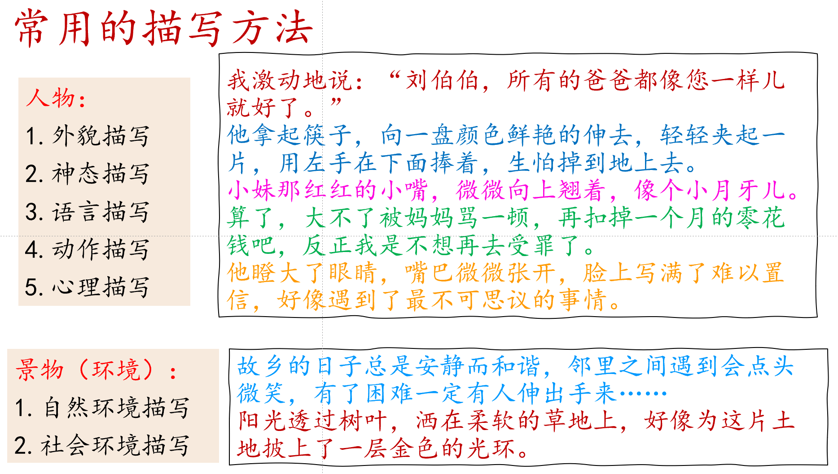

文化补充：礼轻情意重

“礼轻情意重”，这句话的意思是虽然礼物很轻，但是表达的情意非常深厚。送礼最重要的并不是礼物本身，而是礼物中包含的美好祝愿和情谊，真挚的情谊才是最有价值的。

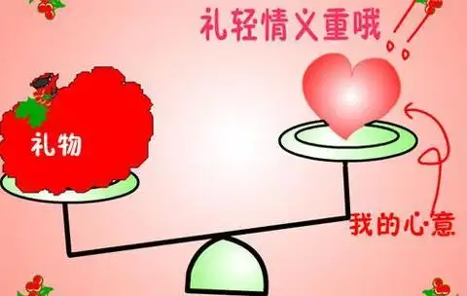 

作业：

1.读上面的词和句子，搞清楚意思。

2.你有没有通过自己的努力养成的好习惯？或者你有没有不注意养成的坏习惯？请你以“习惯成自然”为题，选择一个方向，结合自身的经历来写一篇短文。（不少于400字）

“赢得越多，赢得越容易；输得越多，输得越容易。”

**习惯成自然**

现在我来讲我的一个坏习惯。我想的太多，想的没有用的事情。我从小有这个问题，但是以前，因为我不觉得这是一个坏习惯，所以我没有关，现在我不知道怎么改正这习惯。比如：

* 时有我写一篇短文，或者一个故事，我很快开始跑题。我不知道为什么，对我来说留在一个范围里是很难得。看起来很简单，我有一个问题，我给这问题一个答案，就好了。纵然我能跑题。
* 在预科的时候，每次我有一个数学、物理、化学的考试，我开始想太多事，看起来我在找一个新的办法解决考试的问题，但是这样我就会浪费时间，考试的时间已经很急的，我不要想那么多，课堂上我已经学了怎么解决这些问题，就要用这些学到的方法。

最近几个月，我开始意识这肯定是一个坏习惯。以前我的看法是，如果我停止思考，我怎么会想办法解决我的问题？如果我想实现我的目标，我也必须要想的多。不过我妈妈跟我说这是一个坏习惯以后，我先没有相信她，但是现在我觉得她肯定对。之所以现在我想的那么多，不是因为我在实现我的目标，是因为我不知道未来我真的想做什么。现在我就想赚钱，还想成功，但是这不是实际的项目，也没有实际的行动来近前我的目标，所以我的思维满处跑去。

我觉得现在我思考是因为我太担心未来。也可能是因为我想回避真正的问题，我就想别的事。

四百五十四字